*Para el presente parcial se solicita desarrollar los requerimientos funcionales RF13 – Gestionar publicaciones de adopción y RF15 – Autenticar usuarios, correspondientes al sistema Mascotas Córdoba – Programa Municipal de Bienestar Animal. El desarrollo deberá contemplar los requerimientos no funcionales tecnológicos definidos para la solución.

Para esta instancia se trabajará exclusivamente con el perfil Refugio. El objetivo es desarrollar un flujo completo que permita a un usuario perteneciente a un refugio autenticarse en la aplicación y, una vez validado su acceso, administrar las publicaciones de las mascotas disponibles para adopción.

RF15 – Autenticar usuarios

El sistema deberá permitir que un usuario perteneciente a un refugio pueda autenticarse mediante el ingreso de su CUIL y contraseña. La aplicación deberá validar las credenciales ingresadas y, en caso de que sean correctas, permitir el acceso a las funcionalidades correspondientes al perfil del usuario.

Para el desarrollo del parcial se considerará que los usuarios de los refugios se encuentran previamente registrados en el sistema. Una vez realizada correctamente la autenticación, el sistema deberá identificar al usuario y mantener el contexto de la sesión durante su interacción con la aplicación.

En esta instancia, la autenticación se resolverá dentro de la propia aplicación. No se deberá implementar integración con Ciudadano Digital (CiDi) ni con ningún otro proveedor externo de identidad.

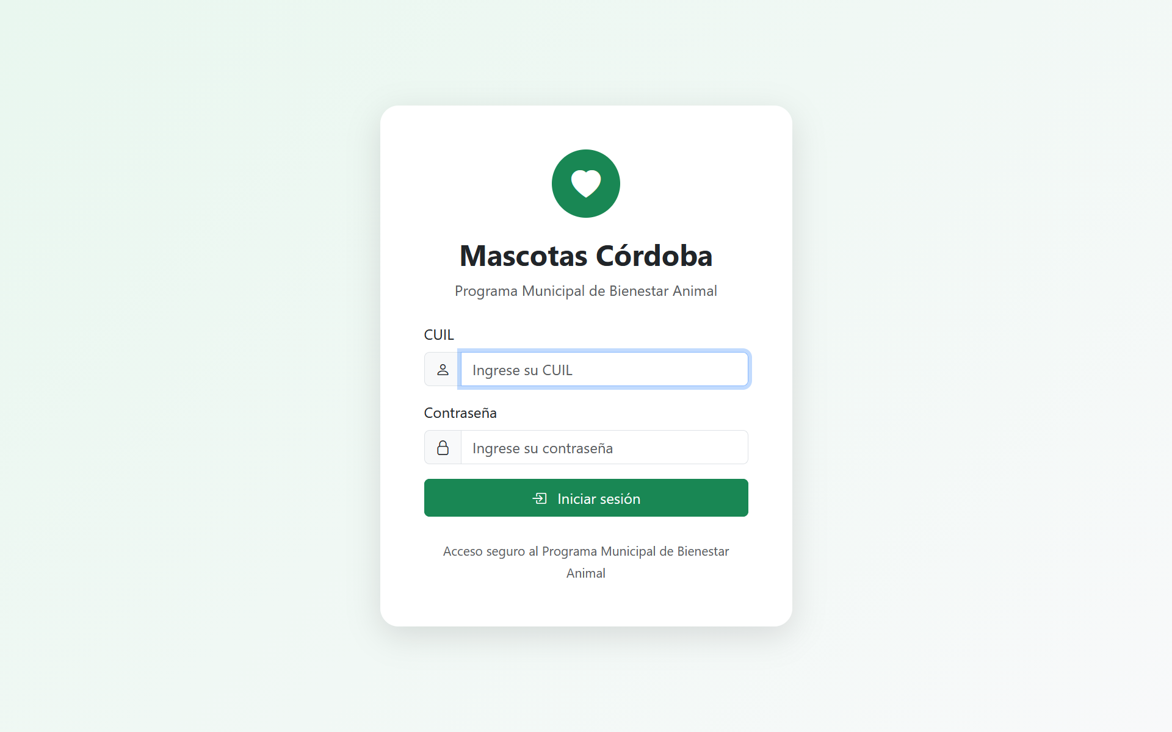

RF13 – Gestionar publicaciones de adopción

Una vez autenticado, el usuario perteneciente a un refugio deberá poder acceder a la gestión de las publicaciones de adopción correspondientes a las mascotas bajo su responsabilidad.
La pantalla principal de esta funcionalidad deberá permitir visualizar las publicaciones existentes, presentando información que permita identificar rápidamente a cada mascota. Para ello, cada publicación deberá mostrar su fotografía y sus principales características, incluyendo nombre, especie, sexo, edad aproximada, raza, descripción general y condiciones básicas de adopción.

El sistema deberá permitir al refugio dar de alta una nueva publicación de adopción mediante un formulario. Al momento de registrar la publicación, se deberá ingresar la información necesaria de la mascota y las características de la publicación, incluyendo su fotografía. La publicación deberá quedar asociada al refugio correspondiente al usuario autenticado.

Las publicaciones deberán manejar diferentes estados de acuerdo con su situación dentro del proceso de adopción. Como mínimo, se deberán contemplar los estados Activa, Pausada y Finalizada.
El usuario deberá poder activar, pausar o finalizar una publicación según corresponda. La interfaz deberá mostrar las acciones disponibles de acuerdo con el estado actual de la publicación, evitando operaciones que no correspondan.

Una publicación en estado Activa representará una mascota disponible para adopción. Una publicación Pausada permitirá suspender temporalmente su disponibilidad, mientras que una publicación Finalizada indicará que ya no se encuentra disponible para adopción.

De acuerdo con el alcance establecido para este parcial, no se deberá implementar la edición de publicaciones.

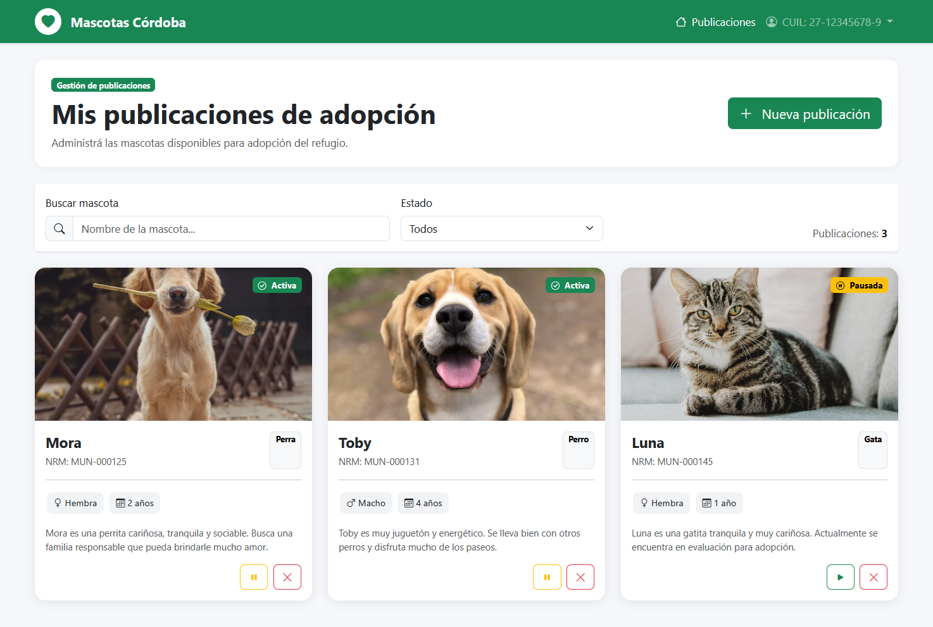

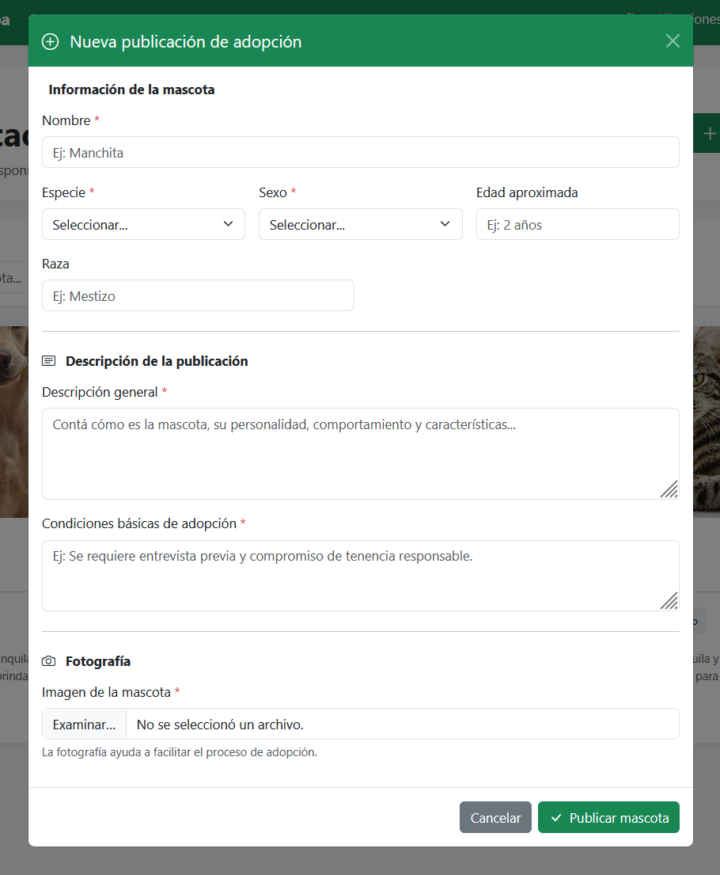

Requerimientos no funcionales tecnológicos

La solución deberá desarrollarse respetando las tecnologías definidas para la plataforma. El frontend deberá implementarse utilizando Angular, mientras que los servicios del backend deberán desarrollarse utilizando Spring Boot.

La información correspondiente a usuarios, mascotas y publicaciones deberá persistirse utilizando Microsoft SQL Server como sistema gestor de base de datos. La comunicación entre el frontend y los servicios del backend deberá realizarse mediante servicios REST.
La solución deberá mantener una adecuada separación entre la presentación, la lógica de negocio y el acceso a datos, procurando un bajo acoplamiento entre sus componentes. Asimismo, la interfaz deberá ser responsiva.

Estos aspectos se corresponden con las restricciones tecnológicas definidas en la especificación original.

